Анкета животного без владельца от 26.11.2022г.

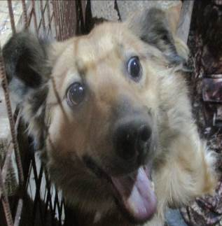 | Дата отлова, место (район, улица, дом) | Тракторозаводской район, СНТ «Дзержинец»  (массив «Винновский»)
 | Пол животного | Самка – 5119/2022
 | Дата вакцинации | 07.12.2022 г.
 | Дата кастрации/стерилизации | 07.12.2022 г.
 | Дата выпуска, место (район, улица, дом) | 09.12.2022 г. – среда обитания
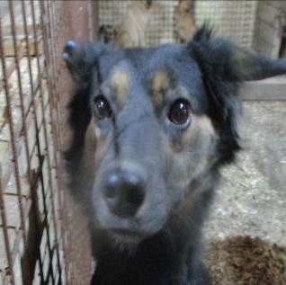 | Дата отлова, место (район, улица, дом) | Тракторозаводской район, СНТ «Дзержинец»  (массив «Винновский»)
 | Пол животного | Самка – 5118/2022
 | Дата вакцинации | 07.12.2022 г.
 | Дата кастрации/стерилизации | 07.12.2022 г.
 | Дата выпуска, место (район, улица, дом) | 09.12.2022 г. – среда обитания
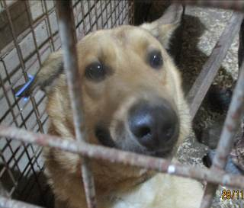 | Дата отлова, место (район, улица, дом) | Тракторозаводской район, СНТ «Дзержинец»  (массив «Винновский»)
 | Пол животного | Самец – 5120/2022
 | Дата вакцинации | 07.12.2022 г.
 | Дата кастрации/стерилизации | -
 | Дата выпуска, место (район, улица, дом) | 09.12.2022 г. – среда обитания
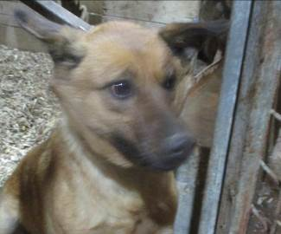 | Дата отлова, место (район, улица, дом) | Тракторозаводской район, СНТ «Дзержинец»  (массив «Винновский»)
 | Пол животного | Самка – 5121/2022
 | Дата вакцинации | 07.12.2022 г.
 | Дата кастрации/стерилизации | -
 | Дата выпуска, место (район, улица, дом) | 09.12.2022 г. – среда обитания
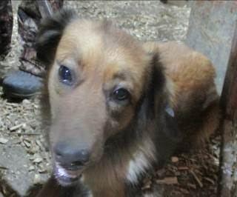 | Дата отлова, место (район, улица, дом) | Тракторозаводской район, СНТ «Дзержинец»  (массив «Винновский»)
 | Пол животного | Самка – 5122/2022
 | Дата вакцинации | 07.12.2022 г.
 | Дата кастрации/стерилизации | 07.12.2022 г.
 | Дата выпуска, место (район, улица, дом) | 09.12.2022 г. – среда обитания
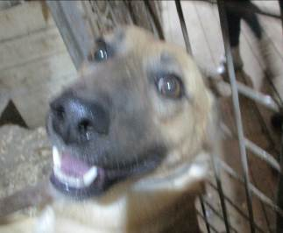 | Дата отлова, место (район, улица, дом) | Тракторозаводской район, СНТ «Дзержинец»  (массив «Винновский»)
 | Пол животного | Самка – 5123/2022
 | Дата вакцинации | 07.12.2022 г.
 | Дата кастрации/стерилизации | 07.12.2022 г.
 | Дата выпуска, место (район, улица, дом) | 09.12.2022 г. – среда обитания
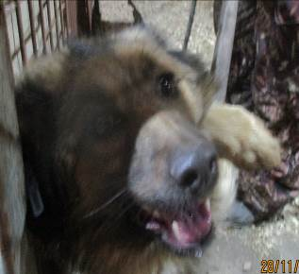 | Дата отлова, место (район, улица, дом) | Тракторозаводской район, СНТ «Дзержинец»  (массив «Винновский»)
 | Пол животного | Самка – 5124/2022
 | Дата вакцинации | 07.12.2022 г.
 | Дата кастрации/стерилизации | 07.12.2022 г.
 | Дата выпуска, место (район, улица, дом) | 09.12.2022 г. – среда обитания
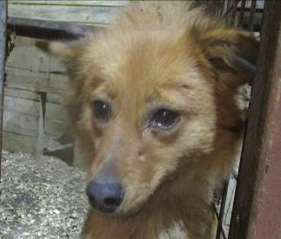 | Дата отлова, место (район, улица, дом) | Тракторозаводской район, СНТ «Дзержинец»  (массив «Винновский»)
 | Пол животного | Самка – 5125/2022
 | Дата вакцинации | 07.12.2022 г.
 | Дата кастрации/стерилизации | 07.12.2022 г.
 | Дата выпуска, место (район, улица, дом) | 09.12.2022 г. – среда обитания
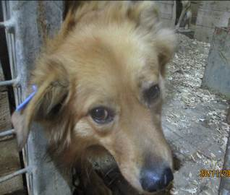 | Дата отлова, место (район, улица, дом) | Тракторозаводской район, СНТ «Дзержинец»  (массив «Винновский»)
 | Пол животного | Самка – 5126/2022
 | Дата вакцинации | 07.12.2022 г.
 | Дата кастрации/стерилизации | -
 | Дата выпуска, место (район, улица, дом) | 09.12.2022 г. – среда обитания
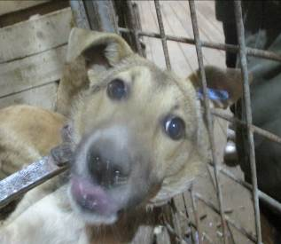 | Дата отлова, место (район, улица, дом) | Тракторозаводской район, СНТ «Дзержинец»  (массив «Винновский»)
 | Пол животного | Самка – 5129/2022
 | Дата вакцинации | 07.12.2022 г.
 | Дата кастрации/стерилизации | 07.12.2022 г.
 | Дата выпуска, место (район, улица, дом) | 09.12.2022 г. – среда обитания
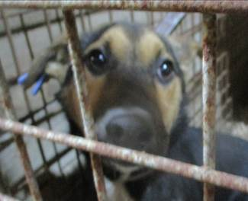 | Дата отлова, место (район, улица, дом) | Тракторозаводской район, СНТ «Дзержинец»  (массив «Винновский»)
 | Пол животного | Самец – 5127/2022
 | Дата вакцинации | 07.12.2022 г.
 | Дата кастрации/стерилизации | 07.12.2022 г.
 | Дата выпуска, место (район, улица, дом) | 09.12.2022 г. – среда обитания

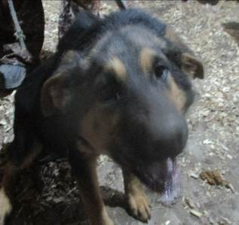 | Дата отлова, место (район, улица, дом) | Тракторозаводской район, СНТ «Дзержинец»  (массив «Винновский»)
 | Пол животного | Самец – 5128/2022
 | Дата вакцинации | 07.12.2022 г.
 | Дата кастрации/стерилизации | 07.12.2022 г.
 | Дата выпуска, место (район, улица, дом) | 09.12.2022 г. – среда обитания

